Муниципальное автономное дошкольное образовательное учреждение
детский сад № 44 городского округа город Нефтекамск Республики
Башкортостан

Исследовательская работа
Тема проекта:
«Выведение цыплят»

Окружающий мир

Выполнил: Шайхиев Даниэль
Русланович, воспитанник д/с № 44
Руководитель: Сияпова Лилия Шамилевна, воспитатель д/с № 44

г. Нефтекамск
2018г.

Содержание
- Введение | 3
- Задачи | 4
- Актуальность | 4
- Теоретическая часть | 5-8
- Практическая часть: | 8-10
- Подготовка | 8
- Отбор яиц | 8
- Подготовка инкубатора к работе | 9
- Наблюдение | 9
- Вылупление цыплят | 9
- Уход за цыплятам в первые дни | 10
- Заключение | 10
- Список литературы | 11
- Словарь | 11

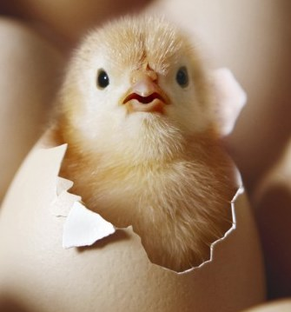 | У кого из деток птичьих  Голосок так тонок?  Раньше был желток яичный,  А теперь – (цыпленок)
- Введение
Тема моего проекта: «Выведение цыплят».
Почему я выбрал именно эту тему?
В этом году моя бабушка на своей даче завела куриц. В ее курятнике находиться 30 кур разных пород. Я сам ухаживал за курами, кормил их и собирал яйца, а ведь это экологически чистый продукт. Мне захотелось увидеть чудесное появление цыплят из яиц в домашних условиях. Вместе с родителями мы осуществили мою мечту! | 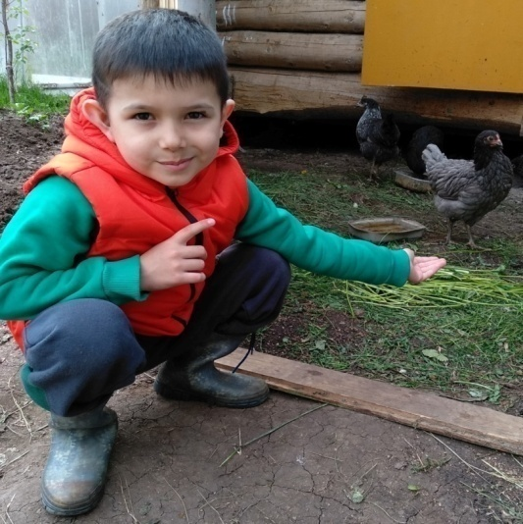
Цель проекта
Главной целью моего проекта состоит в том, чтобы за 21 день вывести, в домашних условиях, живых и здоровых цыплят из инкубатора и ухаживать за ними в первые дни их жизни!!!
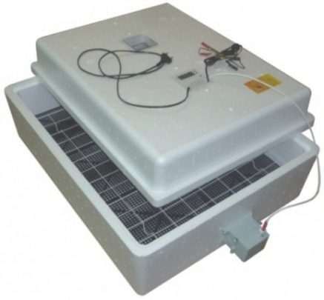
2.Задачи
1. Изучить работу инкубатора
2. Правильно подготовить и отобрать яйца;
3. Создать комфортные условия для развития птенцов
4. Изучить рацион питания птенцов
5. Воспитать в себе чувство ответственности, пунктуальности

3.Актуальность
Современные дети часто не знают, как заботиться и ухаживать за домашним хозяйством. Разнообразные компьютерные игры, телевизор не дают современному ребенку достаточного времени общения с живой природой. Через труд, заботу и терпение зарождается чувство любви и ответственности за тех, кого приручили.

Актуальность данной работы будет заключаться в получении мной практических навыков и наблюдений в размножении птиц.

4.Теоретическая часть
В начале своей работы мы с мамой решили провести анкетирование в своей группе и попросили помочь нам наших воспитателей, чтоб узнать знают ли, ребята, откуда появляются цыплята и для чего их разводят. В анкете было 3 вопроса. В группе 25 детей. Результаты такие:
№ | Вопросы | Количество правильных ответов | Количество неправильных ответов
1 | Откуда появляются цыплята? | 25 | -
2 | Какие способы выведения цыплят вы знаете? | 19 | 6
3 | Для чего разводят цыплят? | 10 | 15
Таким образом, можно сделать вывод о том, что ребята мало знакомы с данной темой. Поговорив с родителями, я исследовал эту тему.
4.1.Происхождение курицы и ее значение
История разведения кур уходит далеко в прошлое. Первыми разводить кур с целью получения от них яиц стали индусы еще три тысячи лет назад. Именно в лесах Юго-Восточной Азии обитали и до настоящего времени живут дикие банкивские джунглевые куры. Как установил ещё Ч.Дарвин, этот вид является родоначальником домашних кур. Позже птицеводство распространилось в Египет и Персию, а затем по всему миру.
Домашняя курица – самый многочисленный и распространенный вид домашней птицы.  Разводят их ради мяса и яиц. Побочной продукцией птицеводства являются пух и перья, а отходы производства используются для изготовления мясокостной муки. | 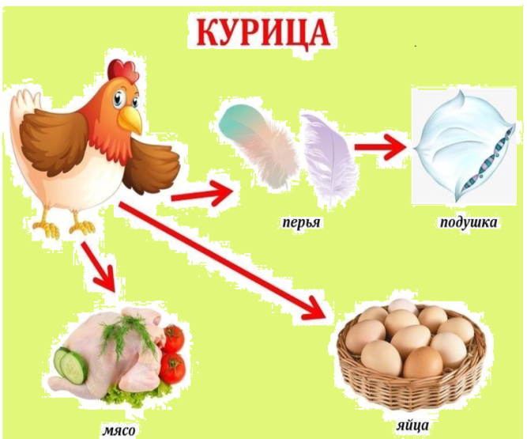
Мясокостная мука используется как витаминно-минеральная добавка при кормлении крупного и мелкого рогатого скота, а также свиней и птицы. Это очень ценный продукт, содержащий очень много белка, позволяющий сбалансировать рацион животных и значительно увеличить их продуктивность.
В мире существует множество пород кур, различных по виду и окраске.
Все существующие породы кур разделяют на 5 групп:

4.2. Процесс формирования яйца в организме курицы
В организме несушек имеется яйцеклад, который будет функционировать независимо от наличия самца. Формирование яйца происходит в следующем порядке: 1. Сначала формируется желток. 2. Постепенно желток покрывается белком. 3. На белке формируется скорлупа
Единственное чего не хватает такому яйцу — наличия зародыша. Такое яйцо называется неоплодотворенным. Если же курица была в паре с петухом, то в яйцекладе будет сформирован желток с зародышем. Определить оплодотворено яйцо или нет можно на овоскопе — прибор для определения качества яиц путём их просвечивания. В процессе проведения подобной процедуры следует обращать внимание на содержимое: желток и воздушную камеру. В нормальных яйцах место расположения желтка – центр или ближе к тупой стороне, а размер воздушной камеры должен быть размером с чайную ложку.

4.3.История инкубатора и инкубация яиц.
Вся история инкубатора – это попытка найти оптимальные условия для обогрева яиц.
Жрецы Древнего Египта за несколько тысяч лет до новой эры обогревали специальные инкубационные печи сжиганием соломы. | 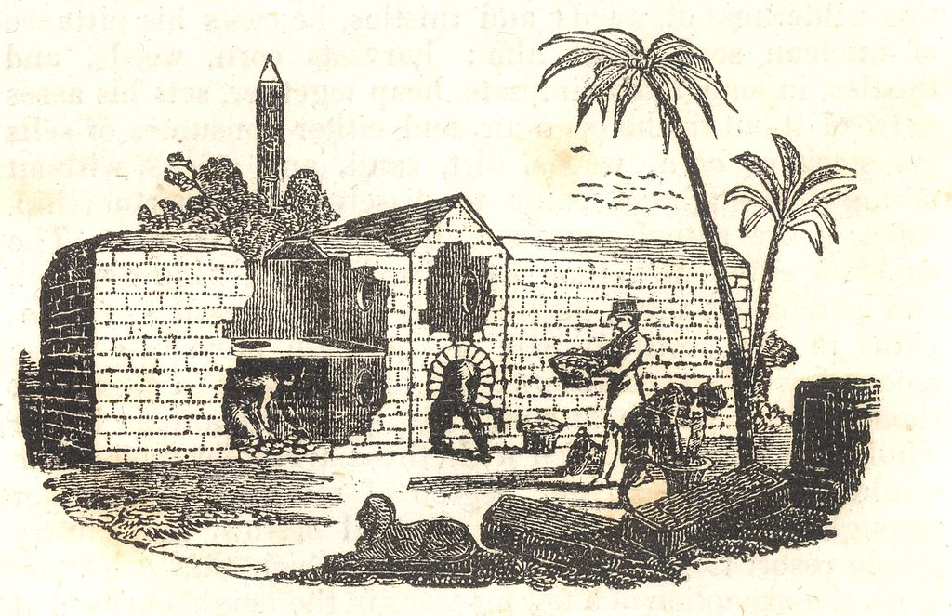
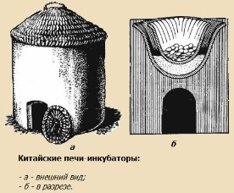 | В Древнем Китае для этих целей использовали энергию солнца, а инкубатор представлял собой траншею или печь, наполненные мякиной — отбросы, получающиеся при молотьбе хозяйственных растений.
В некоторых странах использовали тепло человеческого тела. Люди – инкубаторы помещали яйца в сумку из старых рыболовных сетей и нагревали их теплом собственно тела.
Первые серьезные опыты по искусственной инкубации предпринял известный изобретатель— Реомюр. Изучая условия инкубации в Египте, Реомюр установил, что температура в египетских инкубаторах колебалась в пределах +37, +40°С. Он первый выявил роль влажности воздуха и значение его в развитии эмбриона.
Современные инкубаторы представляют собой высокотехнологичные устройства, отвечающие всем требованиям их владельцев.
К основным плюсам использования инкубатора относят: невысокая цена; сравнительная простота в эксплуатации; возможность выведения большого количества цыплят; низкие трудозатраты.
К минусам использования инкубатора относят необходимость непрерывной подачи электроэнергии и постоянного контроля, но использование аппаратов бесперебойного питания и автоматизации процессов обслуживания инкубаторов позволяют нивелировать эти минусы.

4.4.Практическая значимость
В сельском хозяйстве выведение птицы в инкубаторе имеет большое значение. Инстинкт насиживания у несушек существует, но птица может им «пренебрегать». И к тому же при выведении потомства несушками, количество яиц не будет большим. Решением этих проблем в сельском хозяйстве занимается инкубатор.

5.Практическая часть
5.1.Подготовка
Чтоб из яйца вылупился цыпленок его долго высиживает мама-наседка согревая своим теплом
Инкубатор – прибор для искусственного выведения птенцов домашних птиц. Существуют инкубаторы с ручным и с механическим поворотом яиц.
Для того, чтобы реализовать мой проект мы используем инкубатор с ручным переворотом яиц.

  - Отбор яиц
Для инкубации мы использовали яйца от домашней курицы. Яйца должны иметь правильную форму, гладкую скорлупу.
Утром и вечером необходимо переворачивать яйца. Чтобы было удобно, мы подписали с обеих сторон яйца «У» – утро и «В» – вечер.

  - Подготовка инкубатора к работе
Сначала мы включили термостат в инкубаторе на температуру 37,5 градусов и влажность 60%. Налили в нижний лоток воды. После того, когда прибор показал указанную температуру и влажность, мы стали закладывать яйца в лоток.
  - Наблюдение
В течение всего инкубационного периода мы систематически роверяяли наличие воды. Если она испарялась ниже нужной отметки , то подливали кипячёную тёплую воду с температурой 45 градусов. С первого по пятнадцатый день необходимо поддерживать температуру 37,5 градусов и влажность воздуха не менее 60%. С 16 –го дня снизили температуру до 37,4 градусов и увеличили влажность до 70%.
  - Вылупление цыплят
Самое интересное началось на 20 день, послышался писк и стук – это птенцы начали проклёвывать скорлупу, чтобы выбраться наружу. К вечеру из яиц вылупилось пять цыплят, и появились «проклёвки» ещё на 10-ти яйцах. Цыплятам, которые вылупились дали время, чтобы они обсохли в инкубаторе. Как только они стали немного пушистыми, мы перенесли их в заранее подготовленную картонную коробку и закрепили лампу, чтобы поддерживать постоянную температуру для птенцов. Через час птенцы из неуклюжих мокрых «скелетиков» превратились в пушистые комочки. На 21-ый день исследования вылупились ещё 15 цыплят. В инкубаторе осталось еще 12 яиц, которые так и не вылупились. Таким образом, из 32 яиц получилось 20 цыплят.
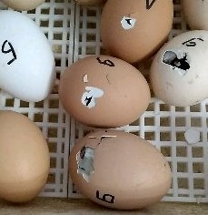 | 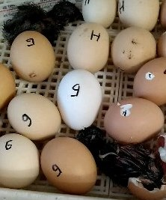 | 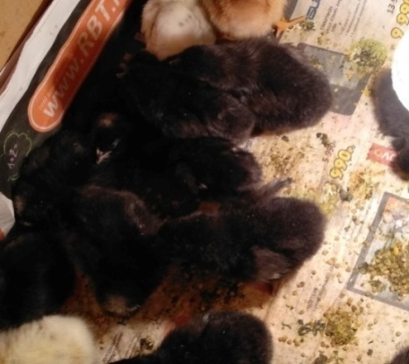
  - Уход за цыплятами в первые дни их жизни
Как только цыплята отогрелись под лампочкой, обсохли и встали на лапки, первое блюдо, которое мы им предложили – это был порубленный желток крутого яйца и чай. Как только цыплята подрастут, и вместо пуха их тело покроется пером нужно заменить мягкий корм на сухой: пареное зерно или не шелушенное зерно. Вообще цыплята всеядны: они питаются мелкими семенами, травами и листьями, червями.
Для хорошего роста и развития цыплятам необходим специальные условия: свежий воздух, много места для прогулок, правильное питание. Поэтому, как только наши цыплята окрепли мы отвезли их к фермеру, который сможет хорошо о них позаботиться
6.Заключение
Работая над проектом, я пришел к выводу, что выведение цыплят – дело непростое и очень ответственное. И чтобы цыплята вывелись, необходимо постоянно наблюдать за состоянием температуры, влажностью, а также переворачивать яйца. Птенцы, выведенные из инкубатора, ничем не отличаются от птенцов, высиженных курицей-наседкой.
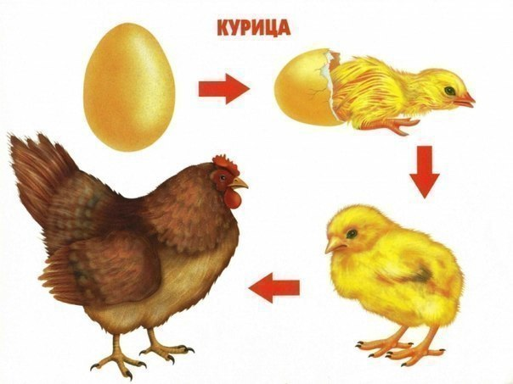
Мне удалось вывести цыплят в моём инкубаторе. Выводок получился больше половины а, по мнению птицеводов, это хороший результат.
Задачи моего исследования выполнены, цель достигнута!!!
7.Список используемой литературы
- Эксплуатации инкубатора бытового «Золушка»;
- http://greenologia.ru
- www.eggincubator.ru
- www.uralfermer.ru
- Третьяков Н.П., Бессарабов Б.Ф., Крок Г.С. Инкубация с основами эмбриологии. М.: Агропромиздат, 1990.

8.Словарь
Введение - вступительная, начальная часть чего-нибудь.
Актуальность- важность, значительность, современность.
Влажность-показатель содержания воды в физических телах или средах.
Анкетирование-метод опроса для получения информации.
Порода – это группа животных одного вида, характеризующая общностью происхождения, схожими признаками и передающие свои качества потомству.
Пренебрегать- оставлять что-либо без внимания как незначащее, несущественное.
Родоначальник - предок, от которого ведёт своё начало род
Побочный - второстепенный, не основной, не главный
Зародыш — ранняя стадия развития животного и человека

Приложения

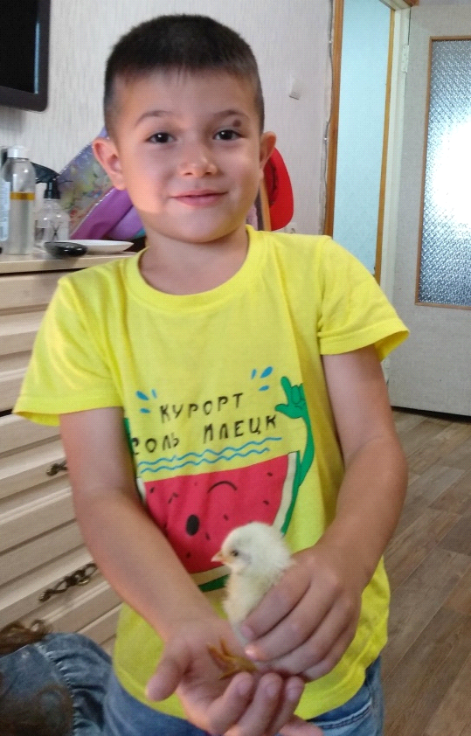 | Из скорлупки – из пелёнок,  Вылез маленький цыплёнок.  С удивлением вздохнул,  Слёзку радости смахнул.  В скорлупе немного тесно,  А за нею интересно:  Всё вокруг журчит, гремит,..  Жизнь вовсю кругом кипит.  Он ещё разок вздохнул  И навстречу ей шагнул.

ПЛ4 = К

Кроссворд
По вертикали:  2. Что измеряют в градусах?  3. Показатель содержания воды  5. Снесла курочка…  По горизонтали:  1.Ребенок курицы  4. Солнышко внутри яйца  6. Кто высиживает яйца вместо курицы? | 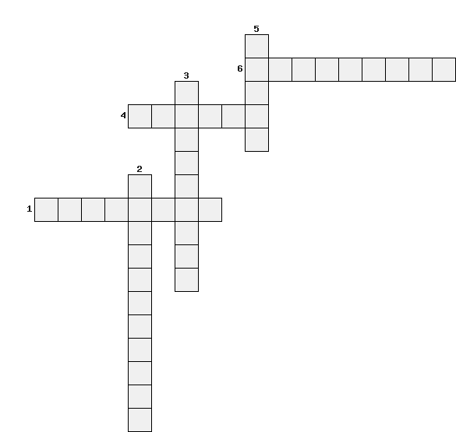
Домик круглый, домик белый,
Домик был сначала целый,
А как треснул наконец,
Так и выскочил жилец.
«Ко-ко-ко, — нам скажет птичка, —
Я снесла для вас яичко.
Зёрнышки клюю я, детка.
Как зовут меня?» ...
Не могу понять что это?
Темнота, не видно света.
Жить без света не хочу
И немного постучу!
За стеной семья моя...
Здравствуй, мама!
Это -Я!
